**ПРАКТИЧЕСКОЕ ЗАДАНИЕ №1**

Тема: Проектирование базы данных

Цель: Приобретение навыков анализа предметной области и построения концептуальной модели.

Задания:

1. Изучить предметную область.

2. Выделить основные абстракции (сущность, атрибут, связь) в предметной области и определить их параметры.

3. Построить концептуальную модель в виде ER-диаграммы.

4. Описать домены (допустимые множества значений, которые могут принимать атрибуты), указывая типы соответствующих данных и их характеристики.

5. Определить ключи и внешние ключи.

6. Разработать даталогическую и физическую модели.

7. Оформить отчет.

**Вариант – 12**

База данных «СЛУЖБА ПРОКАТА АВТОМОБИЛЕЙ»

Выполнение задание 1

В данной работе изучена область слубжы проката автомобилей. Данная служба предоставляет услуги проката автомобилей. Автомобилей разных марок, года выпуска и разными пробегами по различной цене. Так же клиенты должны предоставить свои паспортные данные для оформления заказа. Созданы таблицы: Заказы, Клиенты, Машины и Водители. Изученная информация дала возможность узнать о данной предметной области. Анализ данных позволил построить концептуальную модель для предметной области службы проката

автомобилей.

Выполнение задание 2

В ходе выполнения задания созданы следующие абстракции.

Сущности: Водители, Машины, Клиенты, Заказы

Атрибуты:

Водители: Код водителя (счетчик), ФИО (короткий текст), категория (короткий текст), адрес (короткий текст), телефон (числовой), код радиовызова (числовой), дата рождения (дата/время), стаж (числовой), оклад(числовой).

Заказы: Код заказа (счетик), Маршрут (короткий текст), Стоимость (числовой), Дата (дата/время), Код водителя (числовой), Код машины (числовой), Код клиента (числовой).

Клиенты: Код клиента (счетчик), ФИО (короткий текст), Адрес (короткий текст), телефон (числовой).

Машины: Код машины (счетчик), Марка (короткий текст), Название (короткий текст), год выпуска (дата/время), Цена (числовой), Общий километраж пробега (числовой), Марка бензина (короткий текст), Дата ТО (дата/время).

Выполнение задание 3.

В ходе работы была создана концептуальная модель в виде ER-диаграммы. Выделены основные сущности: Водители, Машины, Клиенты и Заказы. Определены следующие связи: Водители и Заказы как один-ко-многим, что означает у водителя, может быть множество заказов. Клиенты и Заказы как один-ко-многим, что означает у клиента может быть множество заказов. Машины и Заказы один к одному, значение которого, что при одном заказе может быть только одна машина. На рисунке 1.1 изображена концептуальная модель, которая соответствует выше описанной предметной области.

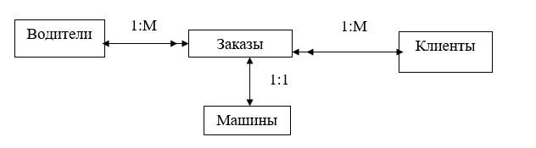

Рисунок 1.1 – Концептуальная модель.

Выполнение задания 4

В рамках задания по определению типов данных и их параметров были найдены следующие сущности и их атрибуты:

Водители: Код водителя (счетчик), ФИО (короткий текст, размер поля – 50 символов), категория (короткий текст, размер поля – 50 символов), адрес (короткий текст, размер поля – 50 символов), телефон (числовой, размер поля – длинное целое), код радиовызова (числовой, размер поля – длинное целое), дата рождения (дата и время), стаж (числовой, размер поля – длинное целое), оклад (числовой, размер поля – длинное целое).

Заказы: Код заказа (счетчик), Маршрут (короткий текст, размер поля – 50 символов), Стоимость (числовой, размер поля – длинное целое), Дата (дата и время), Код водителя (числовой, размер поля – длинное целое), Код машины (числовой, размер поля – длинное целое), Код клиента (числовой, размер поля – длинное целое).

Клиенты: Код клиента (счетчик), ФИО (короткий текст, размер поля – 50 символов), Адрес (короткий текст, размер поля – 50 символов), телефон (числовой, размер поля – длинное целое).

Машины: Код машины (счетчик), Марка (короткий текст, размер поля – 50 символов), Название (короткий текст, размер поля – 50 символов), Год выпуска (дата и время), Цена (числовой, размер поля – длинное целое), Общий километраж пробега (числовой, размер поля – длинное целое), Марка бензина (короткий текст, размер поля – 50 символов), Дата ТО (дата и время).

Выполнение задание 5.

Опираясь на свою предметную область разработана даталогическая модель базы данных (Рисунок 1.2).

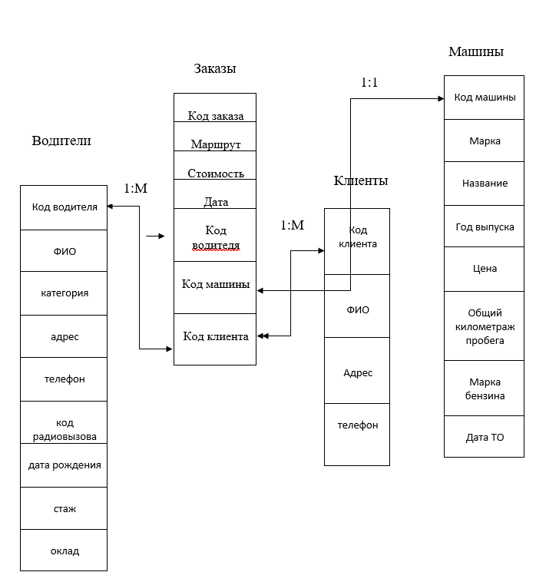

Рисунок 1.2 – Даталогическая модель баз данных

Выполнение задания 6.

В ходе работы задания 6 разработана физическая модель базы данных с использованием среды MSAccess.

Для каждой таблицы были определенны параметры:

– название таблицы;

– набор полей с указанием их типа данных, шаблона и размера поля.

– первичные ключи таблиц.

– внешние ключи таблиц.

Так же добавлены различные связи между таблицами. Разработана физическая модель баз данных (Рисунок 1.3). Она показывает все связи между всеми таблицами.

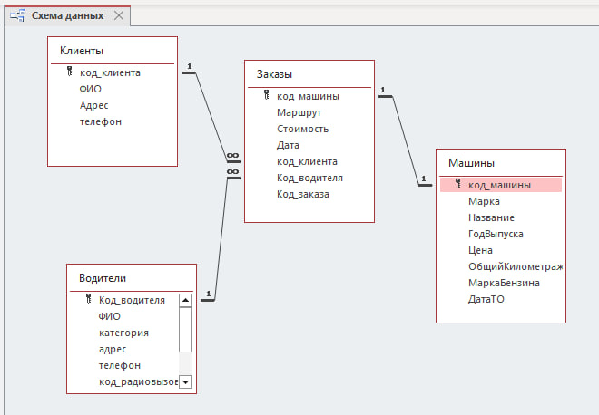

Рисунок 1.3 – Физическая модель баз данных

Так же добавлена таблица связей. Которая включает в себя таблицы, поля которые связаны друг с другом.

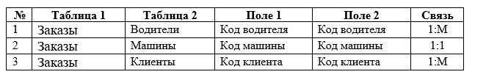

Рисунок 1.4 – Таблица связей.

Выполнение задание 7.

В ходе работы заполнены данными таблицы в соответствии тематики варианта (Рисунки 1.5 –1.8).

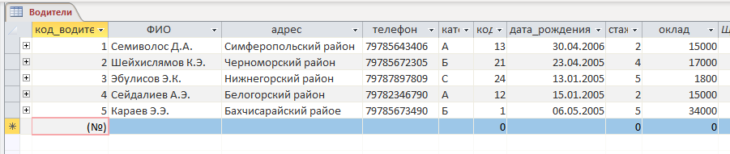

Рисунок 1.5 – Таблица «Водители»

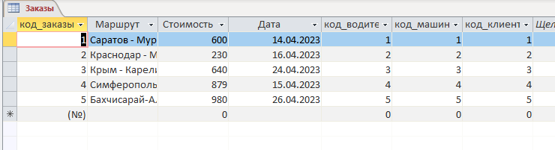

Рисунок 1.6 – Таблица «Заказы»

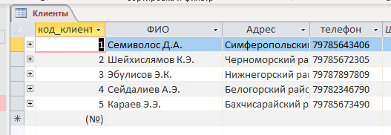

Рисунок 1.7 – Таблица «Клиенты»

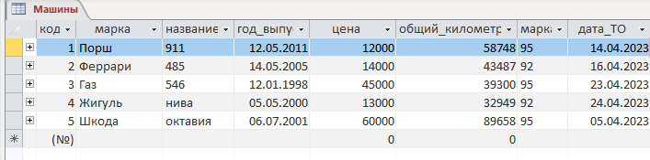

Рисунок 1.8 – Таблица «Машины»

В ходе практического задания изучена тема, проведен анализ предметной области, определены сущности, атрибуты и связи между ними, а также их параметры. Создана концептуальная модель в ER-диаграмме, описаны домены и указаны типы и характеристики данных. Определены первичные и внешние ключи. Разработаны даталогическая и физическая модели и оформлен отчет.